Parte 2: Taller 2- De Microservicios a Sistemas Distribuidos Inteligentes

CLASE 3: Serverless - Migración Event-Driven
Objetivo
Migrar el catalog-service a AWS Lambda con API Gateway, publicar eventos en EventBridge cuando cambie la disponibilidad, y que orders-service se suscriba a esos eventos.
Arquitectura
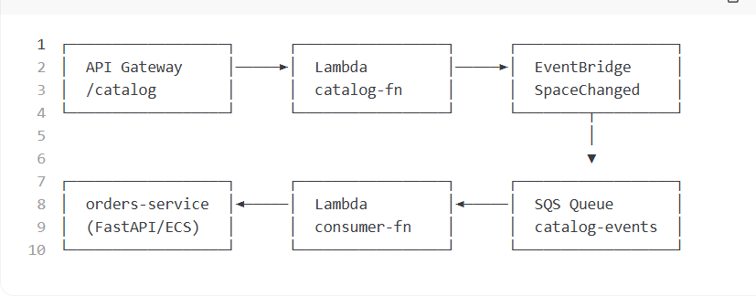LAB 6: Lambda catalog-service
Archivo: lambda-catalog/handler.py

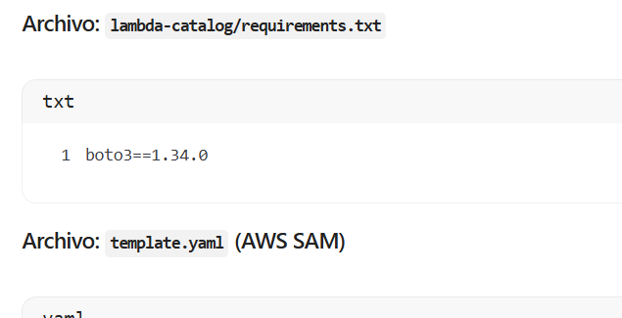
LAB 7: Consumer Lambda que recibe eventos
Archivo: lambda-consumer/handler.py

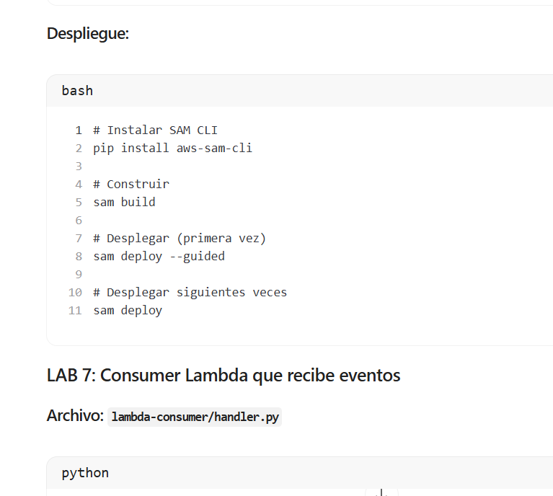
import json
import os
import boto3
from datetime import datetime

